Лабораторная работа 7

Эффективность рекламы

Саттарова Вита Викторовна

Содержание

# Цель работы

Построить, используя Julia и OpenModelica, 3 модели эффективности распространения рекламы с различными заданными параметрами, начальными условиями, построить для каждой модели графики распространения рекламы, для одного из случаев найти момент времени, в который скорость распространения рекламы максимальна.

# Задание

**Вариант 66** Задание. (рис. fig. 1)

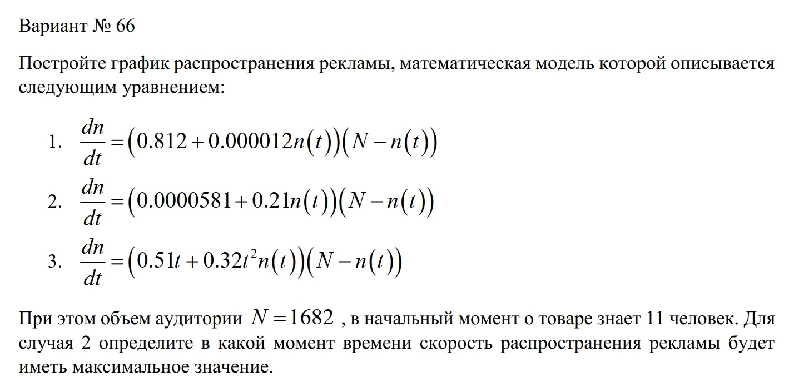

Figure 1: Задание

# Теоретическое введение

Организуется рекламная кампания нового товара или услуги. Необходимо, чтобы прибыль будущих продаж с избытком покрывала издержки на рекламу. Вначале расходы могут превышать прибыль, поскольку лишь малая часть потенциальных покупателей будет информирована о новинке. Затем, при увеличении числа продаж, возрастает и прибыль, и, наконец, наступит момент, когда рынок насытиться, и рекламировать товар станет бесполезным. Предположим, что торговыми учреждениями реализуется некоторая продукция, о которой в момент времени $t$ из числа потенциальных покупателей $N$ знает лишь $n$ покупателей. Для ускорения сбыта продукции запускается реклама по радио, телевидению и других средств массовой информации. После запуска рекламной кампании информация о продукции начнет распространяться среди потенциальных покупателей путем общения друг с другом. Таким образом, после запуска рекламных объявлений скорость изменения числа знающих о продукции людей пропорциональна как числу знающих о товаре покупателей, так и числу покупателей о нем не знающих.

Модель рекламной кампании описывается следующими величинами. Считаем, что $\frac{\text{d}n}{\text{d}t}$- скорость изменения со временем числа потребителей, узнавших о товаре и готовых его купить, $t$- время, прошедшее с начала рекламной кампании, $n(t)$- число уже информированных клиентов. Эта величина пропорциональна числу покупателей, еще не знающих о нем, это описывается следующим образом: $a_{1}\left(t\right)\left(N−n\left(t\right)\right)$, где $N$- общее число потенциальных платежеспособных покупателей, $a_{1}\left(t\right)>0$- характеризует интенсивность рекламной кампании (зависит от затрат на рекламу в данный момент времени). Помимо этого, узнавшие о товаре потребители также распространяют полученную информацию среди потенциальных покупателей, не знающих о нем. Этот вклад в рекламу описывается величиной $a_{2}\left(t\right)n\left(t\right)\left(N−n\left(t\right)\right)$, эта величина увеличивается с увеличением потребителей узнавших о товаре. Математическая модель распространения рекламы описывается уравнением:

$\frac{\text{d}n}{\text{d}t}=\left(a_{1}\left(t\right)+a_{2}\left(t\right)n\left(t\right)\right)\left(N−n\left(t\right)\right)$

При $a_{1}\left(t\right)≫a_{2}\left(t\right)$ получается модель типа модели Мальтуса. В обратном случае, при $a_{1}\left(t\right)≪a_{2}\left(t\right)$ получаем уравнение логистической кривой.

Более подробно см. в справочнике на сайте ТУИС на странице курса “Математическое моделирование” [1] [@mm:lab7].

Мальтузианская модель роста (англ. Malthusian growth model), также называемая моделью Мальтуса отражает экспоненциальный рост с постоянным темпом. В мальтузианских моделях наиболее важными являются параметры исходной численности, темп прироста и время [2] [@mm:malthus].

Логистическая функция или логистическая кривая - самая общая сигмоидальная (S-образная) кривая. Она моделирует кривую роста вероятности некоего события, по мере изменения управляющих параметров (факторов риска). Вероятность P можно также трактовать как заселенность. Начальная стадия роста логистической кривой приблизительно соответствует экспоненте (показательная функция). Затем, по мере насыщения, рост замедляется, проходит линейную фазу и, наконец, и в зрелом периоде практически останавливается [3] [@mm:logistic].

# Выполнение лабораторной работы

1. Написала код задач для всех моделей:

* 1 - модель распространения рекламы с высокой интенсивностью рекламной кампании и низким распространением рекламы потребителями;
* 2 - модель распространения рекламы с низкой интенсивностью рекламной кампании и высоким распространением рекламы потребителями с нахождением момента времени, в который скорость распространения рекламы максимальна;
* 3 - модель распространения рекламы с высокой интенсивностью рекламной кампании, высоким распространением рекламы потребителями и постоянно изменяющимися коэффициентами. Подготовила результаты для представления на Julia. (рис. fig. 2)

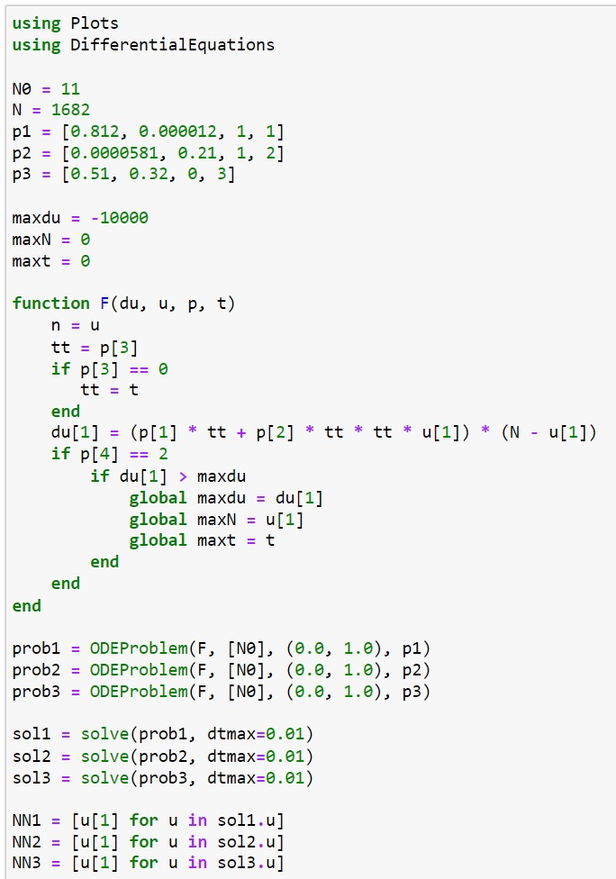

Figure 2: Задачи моделей Julia

1. Создала график для модели 1. (рис. fig. 3)

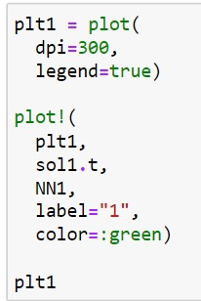

Figure 3: Код график 1 Julia

1. Сам график для модели распространения рекламы с высокой интенсивностью рекламной кампании и низким распространением рекламы потребителями. (рис. fig. 4)

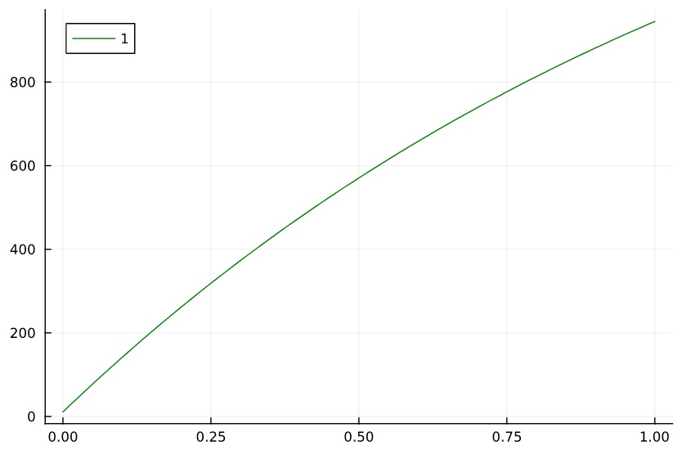

Figure 4: График 1 Julia

1. Создала график для модели 2 с указанием момента времени, в который скорость распространения рекламы максимальна. (рис. fig. 5)

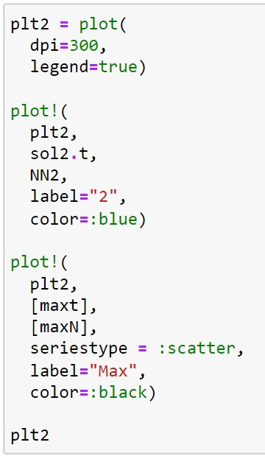

Figure 5: Код график 2 решение Julia

1. Сам график для модели распространения рекламы с низкой интенсивностью рекламной кампании и высоким распространением рекламы потребителями с указанным моментом времени. (рис. fig. 6)

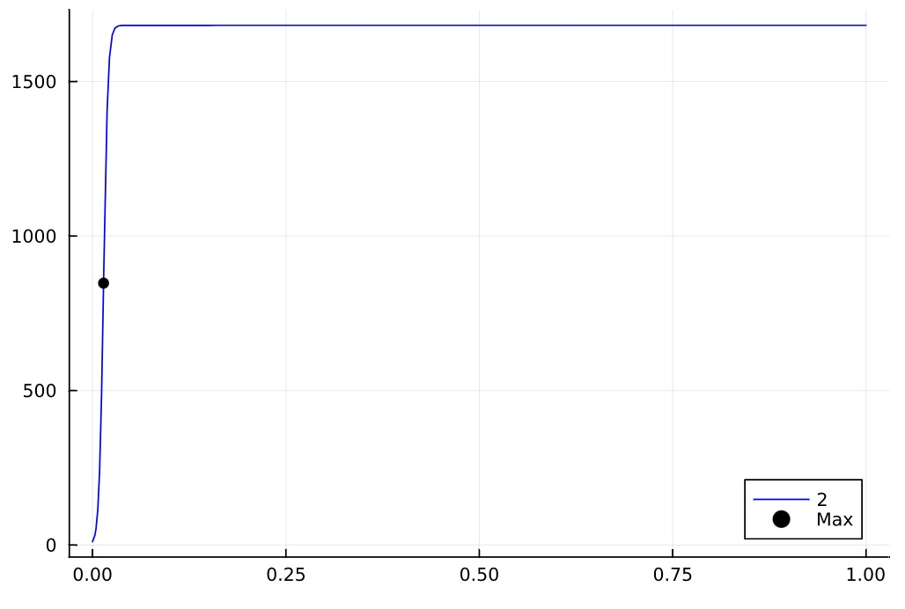

Figure 6: График 2 Julia

1. Создала график для модели 3. (рис. fig. 7)

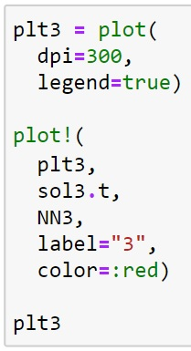

Figure 7: Код график 3 Julia

1. Сам график для модели распространения рекламы с высокой интенсивностью рекламной кампании, высоким распространением рекламы потребителями и постоянно изменяющимися коэффициентами. (рис. fig. 8)

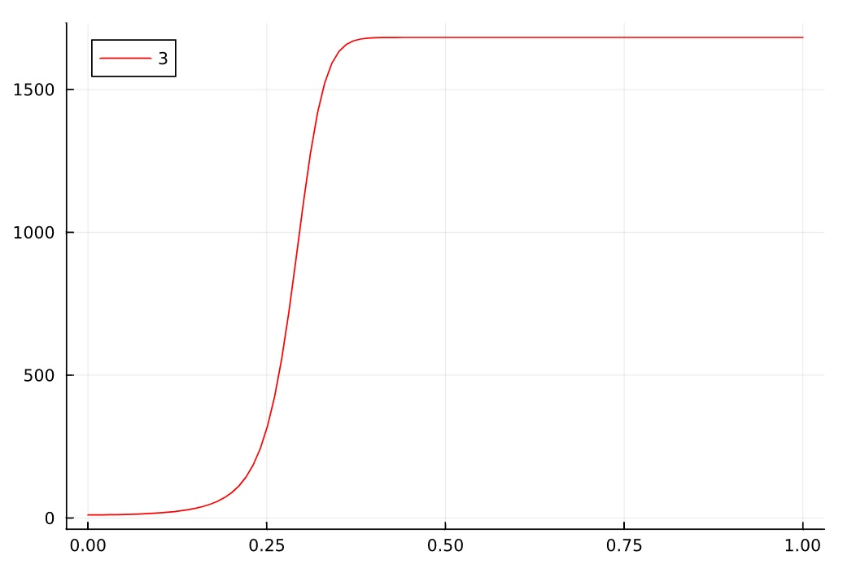

Figure 8: График 3 Julia

1. Написала код модели 1 на OpenModelica. (рис. fig. 9)

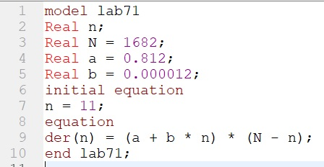

Figure 9: Задача модель 1 OpenModelica

1. Создала график распространения рекламы для модели 1. (рис. fig. 10)

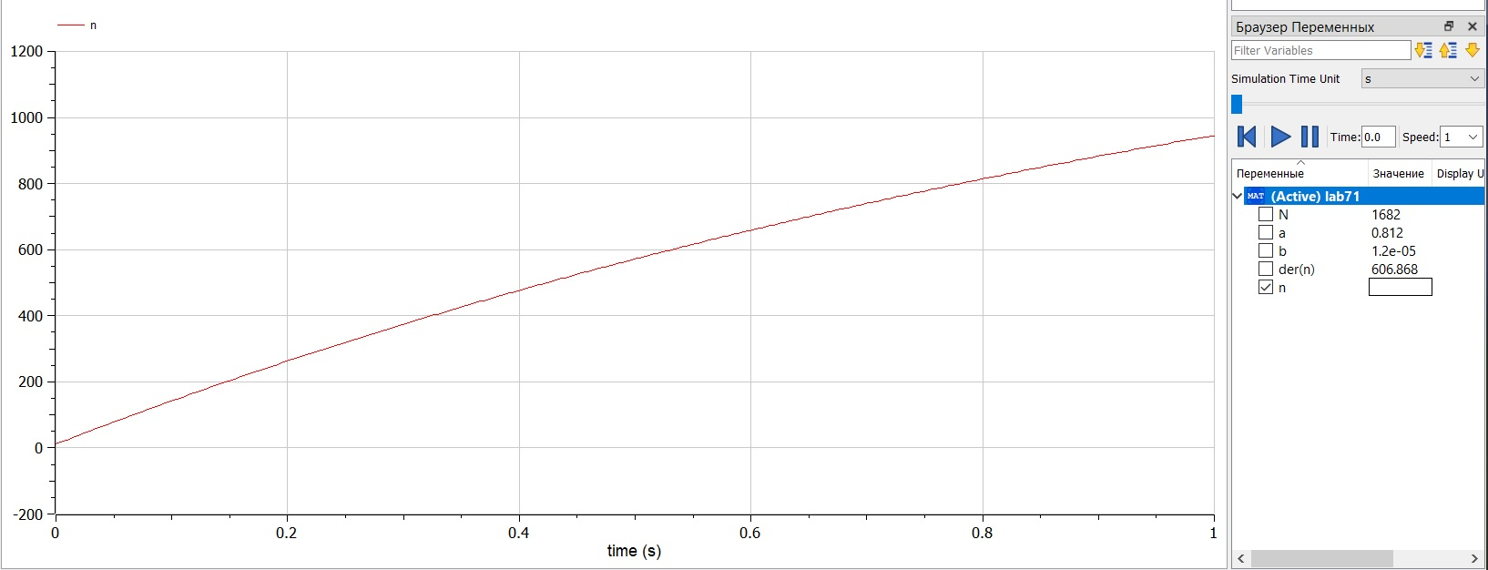

Figure 10: График модель 1 OpenModelica

1. Написала код модели 2 на OpenModelica. (рис. fig. 11)

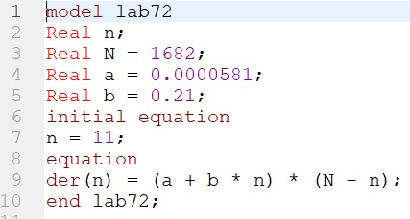

Figure 11: Задача модель 2 OpenModelica

1. Создала график распространения рекламы для модели 2. (рис. fig. 12)

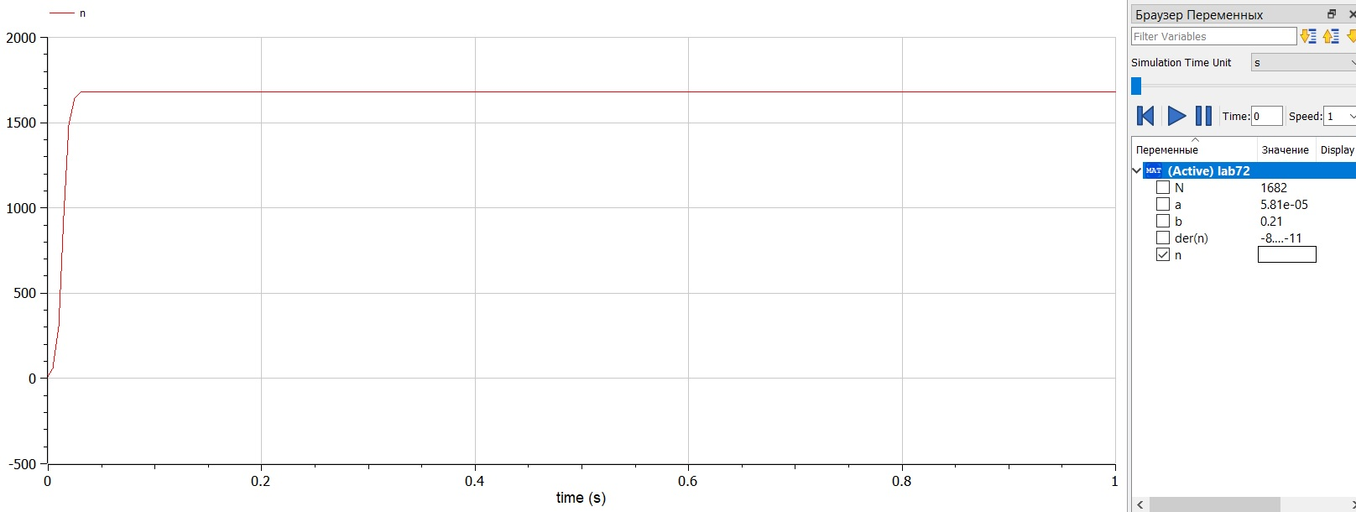

Figure 12: График модель 2 OpenModelica

1. Написала код модели 3 на OpenModelica. (рис. fig. 13)

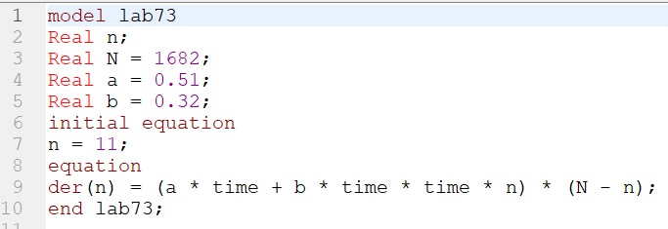

Figure 13: Задача модель 3 OpenModelica

1. Создала график распространения рекламы для модели 3. (рис. fig. 14)

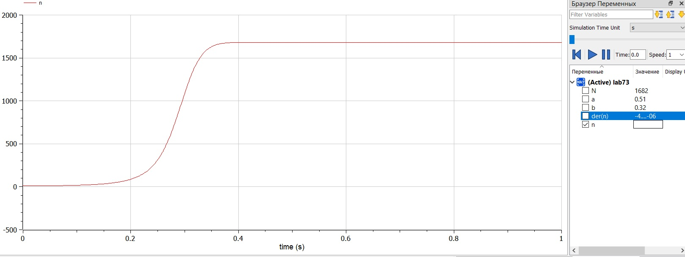

Figure 14: График модель 3 OpenModelica

# Сравнение Julia и OpenModelica

Результаты получились одинаковые, однако на Julia можно было строить одновременно 3 модели, в то время как на OpenModelica их необходимо было создавать в отдельных файлах. Также в Julia необходимо было в формате кода задать начальные параметры и создать графики, тогда как на OpenModelica для этого используется графический интерфейс. В связи с этим, код на OpenModelica намного короче, чем на Julia.

# Выводы

В результате работы удалось создать 3 модели распространения рекламы: с высокой интенсивностью рекламной кампании и низким распространением рекламы потребителями, с низкой интенсивностью рекламной кампании и высоким распространением рекламы потребителями, с высокой интенсивностью рекламной кампании, высоким распространением рекламы потребителями и постоянно изменяющимися коэффициентами; для 2 модели также был найден момент времени, в который скорость распространения рекламы максимальна; удалось построить графики распространения рекламы на Julia и OpenModelica. Также в результате работы удалось улучшить навыки решения научных задач на Julia и OpenModelica.

# Список литературы

[1] Справочная информация для лабораторной работы 3 в ТУИС на курсе “Математическое моделирование”, дата обращения: 25.03.2023, [@mm:lab7] (https://github.com/vvsattarova/study_2022-2023_mathmod/blob/master/labs/lab07/report/bib/cite.bib)

URL: https://esystem.rudn.ru/pluginfile.php/1971668/mod_resource/content/2/%D0%9B%D0%B0%D0%B1%D0%BE%D1%80%D0%B0%D1%82%D0%BE%D1%80%D0%BD%D0%B0%D1%8F%20%D1%80%D0%B0%D0%B1%D0%BE%D1%82%D0%B0%20%E2%84%96%206.pdf.

[2] Мальтузианская модель роста, дата обращения: 25.03.2023, [@mm:malthus] (https://github.com/vvsattarova/study_2022-2023_mathmod/blob/master/labs/lab07/report/bib/cite.bib)

URL: https://ru.wikipedia.org/wiki/%D0%9C%D0%B0%D0%BB%D1%8C%D1%82%D1%83%D0%B7%D0%B8%D0%B0%D0%BD%D1%81%D0%BA%D0%B0%D1%8F_%D0%BC%D0%BE%D0%B4%D0%B5%D0%BB%D1%8C_%D1%80%D0%BE%D1%81%D1%82%D0%B0.

[3] Логистическая функция, дата обращения: 25.03.2023, [@mm:logistic] (https://github.com/vvsattarova/study_2022-2023_mathmod/blob/master/labs/lab07/report/bib/cite.bib)

URL: http://www.machinelearning.ru/wiki/index.php?title=%D0%9B%D0%BE%D0%B3%D0%B8%D1%81%D1%82%D0%B8%D1%87%D0%B5%D1%81%D0%BA%D0%B0%D1%8F_%D1%84%D1%83%D0%BD%D0%BA%D1%86%D0%B8%D1%8F.